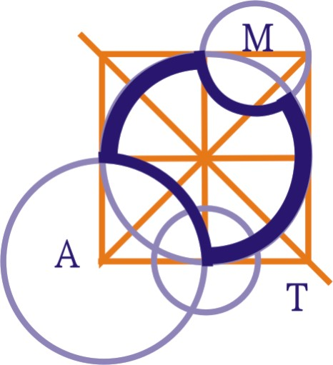

AUSTRALIAN MATHEMATICS COMPETITION
Chiu Chang Mathematics Education Foundation
「2009年台灣地區澳洲AMC數學能力檢定」

檢 定 評 等
(一)凡參加檢定者，均可獲得英文成績單(及其中文翻譯)、中英文參賽證明(若有獲獎僅發給中文及英文證書)乙份。
(二)考生檢定結果評比為根據所有參加檢定者依「組別」分別評定。
(三)檢定結果是否列入各級學校入學參考，由各級學校自行認定。
(四)檢定成績說明：

檢 定 組 別 |  | 《國小中年級組、國小高年級組、中學初級組、中學中級組》 | 《中學高級組》
頒發中、英文證書 |  | 檢定成績達該組  總人數百分比 | 檢定成績達該組  總人數百分比
Prize Certificate | 【傑出獎】 | 0.3％以前 | 0.3％以前
Certificate of High Distinction | 【特優獎】 | （0.3％，2％〕 | （0.3％，5％〕
Certificate of Distinction | 【優等獎】 | （2％，15％〕 | （5％，25％〕
Certificate of Credit | 【優良獎】 | （15％，50％〕 | （25％，60％〕
Certificate of Participation | 【參賽證明】 | 50％以後 | 40％以後

★★考生檢定結果可獲得英文成績單(及其中文翻譯)、中英文參賽證明(若有獲獎僅發給中文及英文證書)乙份預計11月上旬陸續寄出。
★★特別傑出獲得獎牌者預定於2010年3月由AMT執行長親自來台灣頒獎。

